**履　歴　書**

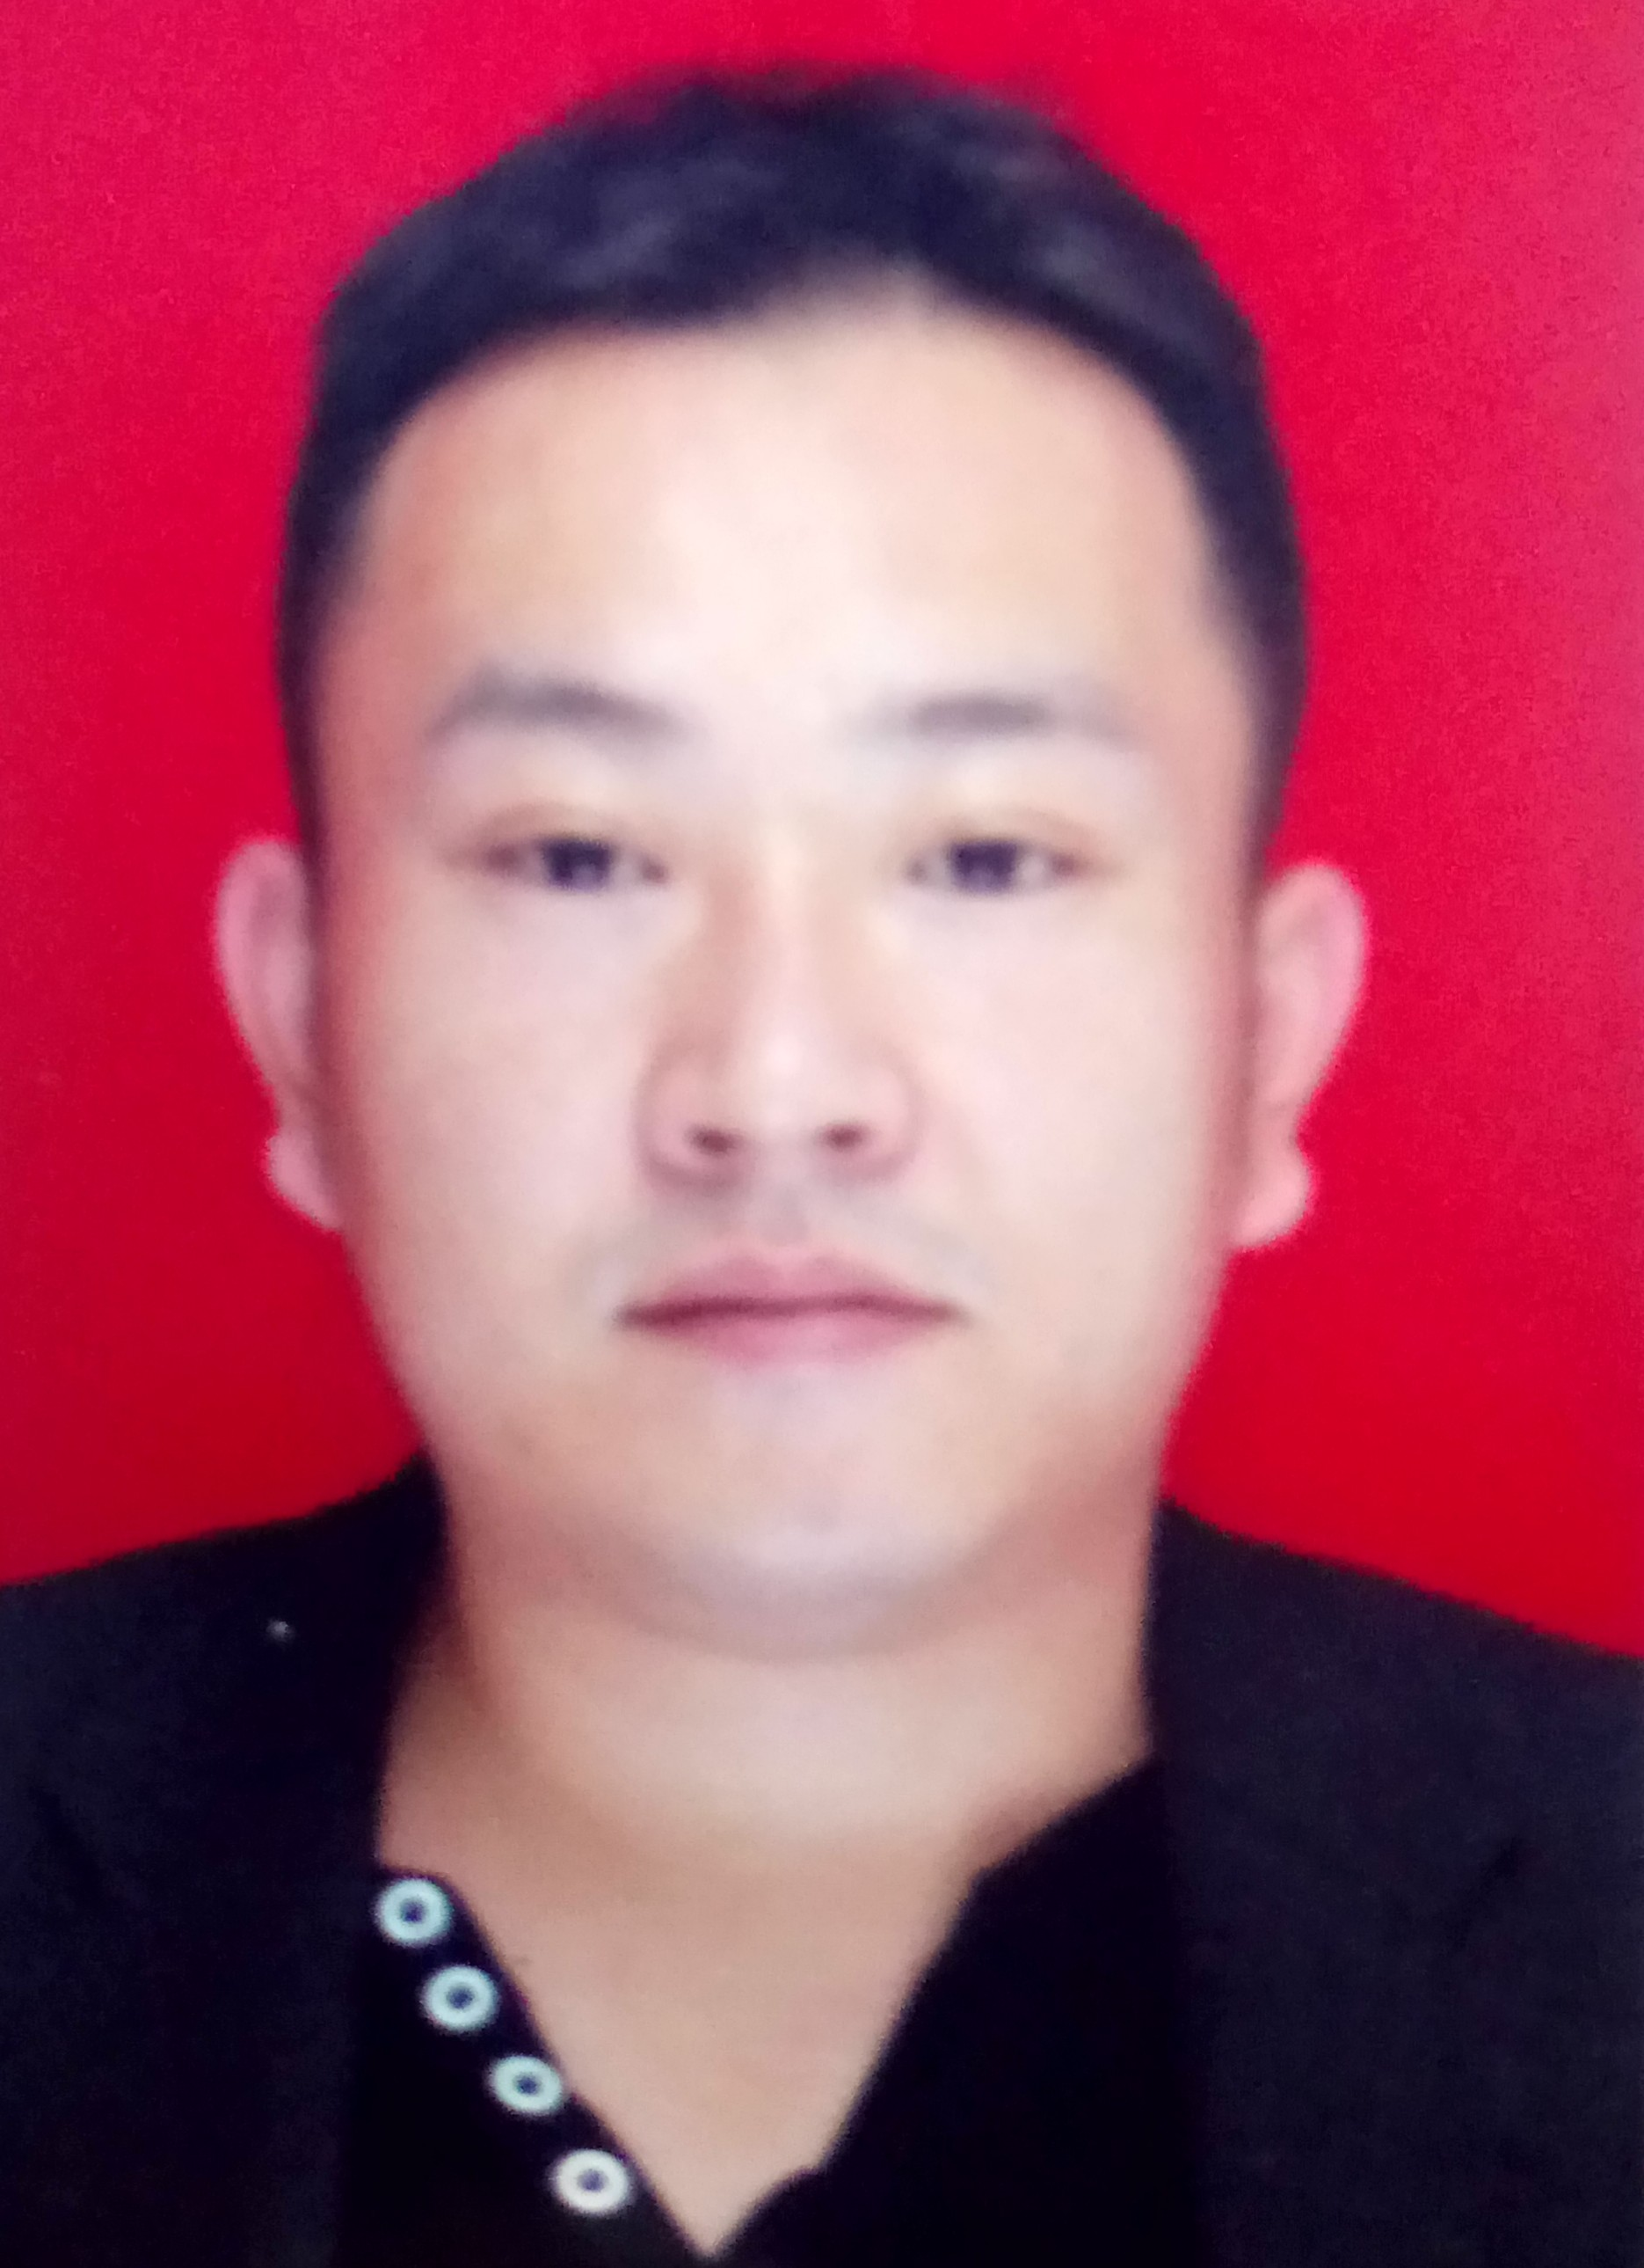

|  |  |
| --- | --- |
| **作成年月日（西暦）** | 2018年2月21日 |

**＜基本情報＞**

|  |  |
| --- | --- |
| **氏名** | 佐藤俊彦 |
| **NAME(ローマ字)** | Toshihiko Sato |
| **現住所** | 新潟県新潟市 |
| **生年月日（西暦）** | １９８５年１２月１日 |
| **携帯電話** | +62857-1615-2215 |
| **Email１** | Toshihiko.Sato.Jkt@gmail.com |
|  |  |
|  |  |
|  |  |

**＜学　　歴＞**

|  |  |
| --- | --- |
| **卒業年月（西暦）** | **学校名** |
| 2004年3月 | 新潟県立巻農業高等学校　食品流通科　卒業 |
|  |  |
|  |  |

**＜免許・資格＞**

|  |  |
| --- | --- |
| **取得年月日（西暦）** | **免許・資格名** |
|  |  |
|  |  |
|  |  |
|  |  |
|  |  |

**＜語　　学＞**

|  |  |
| --- | --- |
| **言語** | **レベル** |
| 英語 | 日常会話 |
| その他（インドネシア語） | ビジネス |

**＜職務経歴＞**

|  |  |  |  |
| --- | --- | --- | --- |
| 【入社～退職年月日（西暦）】  2004年4月－2007年11月 | 【会社 / ﾚｽﾄﾗﾝ名及び概要】  博多レストラン  寿司屋  客　席　数　：100席  客　単　価　：100ドル  厨房従業員数：15名 | 【勤務国（都市）】  アメリカ  （ロサンゼルス） | 【職位】  寿司板前  仕込み－裏方全般－板前 |
| 【主な職務内容】  鮮魚下処理  寿司ネタ準備(しゃり炊き、野菜刻み、その他ソース等の準備)  揚げ方、焼き方、汁物  カウンターでの寿司調理（寿司板前）  【主なメニュー】  鮪、トロ、鯵、平目、しめ鯖、真鯛、アン肝、ハマチ、牡丹海老の握り、お造り　等 | | | |

|  |  |  |  |
| --- | --- | --- | --- |
| 【入社～退職年月日（西暦）】    　2007年11月－2009年10月 | 【会社 / ﾚｽﾄﾗﾝ名及び概要】  桂レストラン  高級鉄板焼  客　席　数　：150席  客　単　価　：1,200,000ルピア  厨房従業員数：25名 | 【勤務国（都市）】  インドネシア  （ジャカルタ） | 【職位】  鉄板焼シェフ |
| 【主な職務内容】  キッチン統括  立ち上げ準備（メニュー作成,設計等）  鉄板調理  前菜考案  ローカルスタッフ指導  【主なメニュー】  日本国産A5和牛サーロイン、ヒレ、フォアグラのクランベリーソース、真鯛の塩釜蒸　柚子胡椒だれ、平目のポアレ　とまとポン酢、伊勢海老のアメリケーヌソース、等 | | | |

|  |  |  |  |
| --- | --- | --- | --- |
| 【入社～退職年月日（西暦）】  2009年10月－2012年10月 | 【会社 / ﾚｽﾄﾗﾝ名及び概要】  日本料理　源氏  割烹  客　席　数　：30席  客　単　価　：800,000　ルピア  厨房従業員数：5名 | 【勤務国（都市）】  インドネシア  （ジャカルタ） | 【職位】  料理長 |
| 【主な職務内容】  キッチン統括  立ち上げ準備（メニュー作成、厨房設計、人事雇用）  調理全般  メニュー考案  ローカルスタッフ指導  【主なメニュー】  うなぎ満月蒸、牛舌の味噌漬、自家製するめ烏賊塩辛、インド鮪なめろう、　戻り鰹のサルサソース、真鱈白子ポン酢ジュレ　等 | | | |

|  |  |  |  |
| --- | --- | --- | --- |
| 【入社～退職年月日（西暦）】  2012年10月―2015年11月 | 【会社 / ﾚｽﾄﾗﾝ名及び概要】  伊勢屋  客　席　数　：40席  客　単　価　：2,000,000ルピア  厨房従業員数：8名 | 【勤務国（都市）】  インドネシア  （ジャカルタ） | 【職位】  炉辺焼調理師 |
| 【主な職務内容】  ディスプレイ考案  お客様の前での焼き物調理  お客様とのコミュニケーション  【主なメニュー】  北海道産きんき  下田産金目鯛  フォアグラブリオッシュ  日本産A5サーロイン | | | |
|  |  |  |  |
| 2015年12月  1ヶ月間　実家の事情で休業 |  |  |  |
|  | | | |

|  |  |  |  |
| --- | --- | --- | --- |
| 【入社～退職年月日（西暦）】  2016年1月―2016年11月 | 【会社 / ﾚｽﾄﾗﾝ名及び概要】  カヤンガン（鉄板焼、しゃぶしゃぶ）、サナシ二（バイキング）＠プルマンホテル  客　席　数　：150席（カヤンガン）900席（サナシ二）  客　単　価　：2,000,000ルピア（カヤンガン）、400,000ルピア（サナシ二）  厨房従業員数：20名（カヤンガン）10名（サナシ二） | 【勤務国（都市）】  インドネシア  （ジャカルタ） | 【職位】  調理師 |
| 【主な職務内容】  日本食部門統括  新メニュー考案  原価管理  従業員管理指導  【主なメニュー】  近江牛A5、鹿児島牛A4  フォアグラ　ラズベリーソース  オマール海老　ウニソース  チリ産シーバス　オレンジ味噌  その他バイキング惣菜等（サナシ二） | | | |

|  |  |  |  |
| --- | --- | --- | --- |
| 【入社～退職年月日（西暦）】  2016年11月―2017年11月 | 【会社 / ﾚｽﾄﾗﾝ名及び概要】  みやぎ(フュージョン)、たつや(洋食,鉄板焼)  客　席　数　：100席（みやぎ）70席（たつや）  客　単　価　：120,000ルピア（みやぎ）、150,000ルピア（たつや）  厨房従業員数：20名（みやぎ）20名（たつや） | 【勤務国（都市）】  インドネシア  （ジャカルタ） | 【職位】  調理師 |
| 【主な職務内容】  新メニュー考案  原価管理  従業員管理指導  【主なメニュー】 すき焼き（みやぎ） カリフォルニアロール（みやぎ）  天ぷら（みやぎ）  サーロイン鉄板焼（たつや）  サーモン鉄板焼（たつや）   スパゲッティ（たつや） | | | |

**＜自己ＰＲ＞**

アメリカに3年、今現在でインドネシア約9年目で立ち上げ数回、キッチンの統括、総合責任等、先進国と発展途上国の違いなど大から小まで経験させてもらっています。どんな状況に陥ってもめげずに頑張る努力と姿勢はあります。